**Рекомендации для родителей по развитию читательского интереса:**

•         Прививайте ребенку интерес к чтению с раннего детства.

•         Покупая книги, выбирайте яркие по оформлению и интересные по содержанию.

•         Систематически читайте ребенку. Это сформирует у него привычку ежедневного общения с книгой.

•         Обсуждайте прочитанную детскую книгу среди членов своей семьи.

•         Рассказывайте ребенку об авторе прочитанной книги.

•         Если вы читаете ребенку книгу, старайтесь прервать чтение на самом увлекательном эпизоде.

•         Вспоминая с ребенком содержание ранее прочитанного, намеренно его искажайте, чтобы проверить, как он запомнил прочитанный текст.

•         Рекомендуйте ребенку книги своего детства, делитесь своими детскими впечатлениями от чтения той или иной книги, сопоставляйте ваши и его впечатления.

•         Устраивайте дома дискуссии по прочитанным книгам.

•         Покупайте по возможности книги полюбившихся ребенку авторов, собирайте его личную библиотеку.

•         Воспитывайте бережное отношение к книге.

•         Дарите своему ребенку хорошие книги с дарственной надписью, добрыми и теплыми пожеланиями. Спустя годы это станет счастливым напоминанием о родном доме, его традициях, дорогих и близких людях.

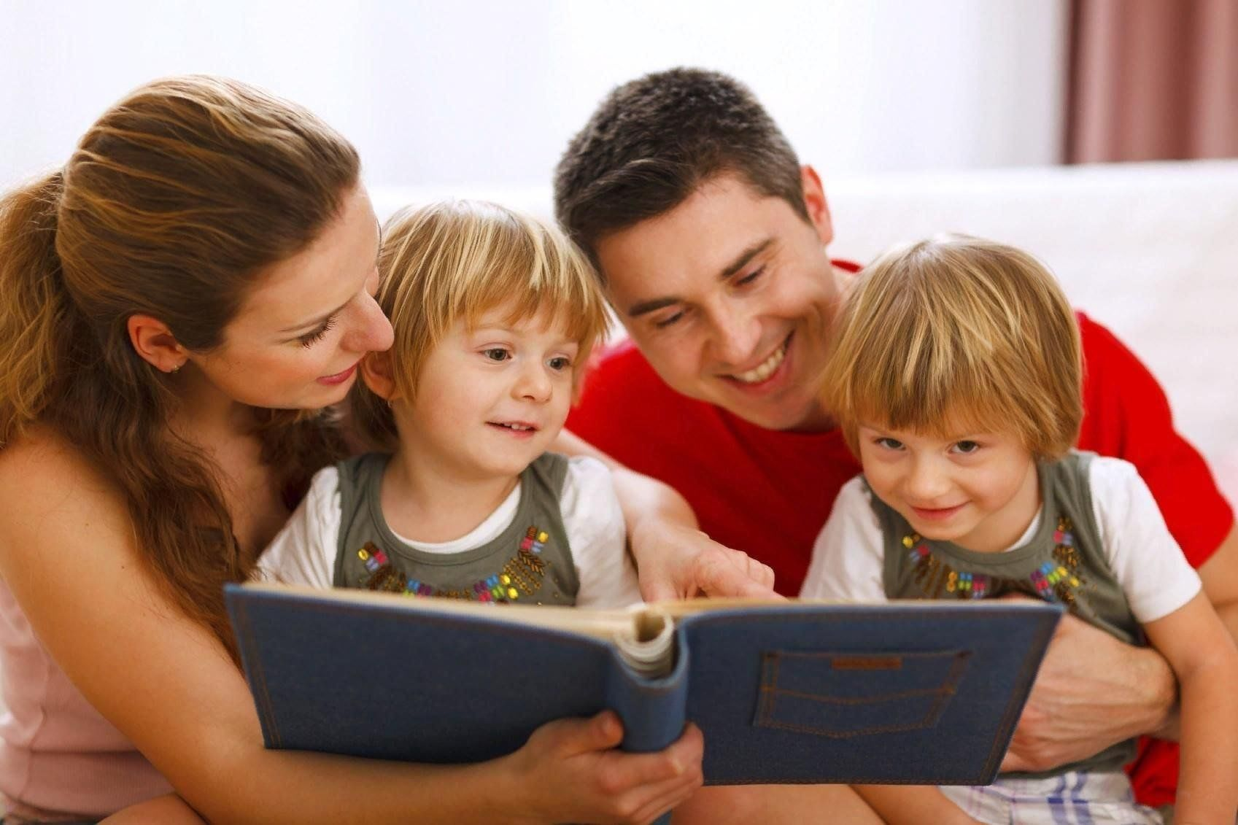

Старший воспитатель Голова Е.В.